Театральное творчество 1 год обучения
Руководитель Синица Татьяна Владимировна

На период с 26 октября до 8 ноября необходимо выполнить следующие задания:

Задание № 1

Произнести скороговорки три раза подряд быстро и без ошибок:

Едет с косой косой козёл.
Ехал Пахом на козе верхом.
Шла Саша по шоссе и сосала сушку.
Щуку я тащу, тащу, щуку я не упущу.

Задание № 2

Выучить считалку:

Наша Маша рано встала,
Кукол всех пересчитала:
Две Маринки на окошке,
Две Аринки на перенке,
Две Татюшки на подушке,
А Петрушка в колпачке
На дубовом сундучке.

Задание № 3

Ритмично прохлопать в ладоши песню:
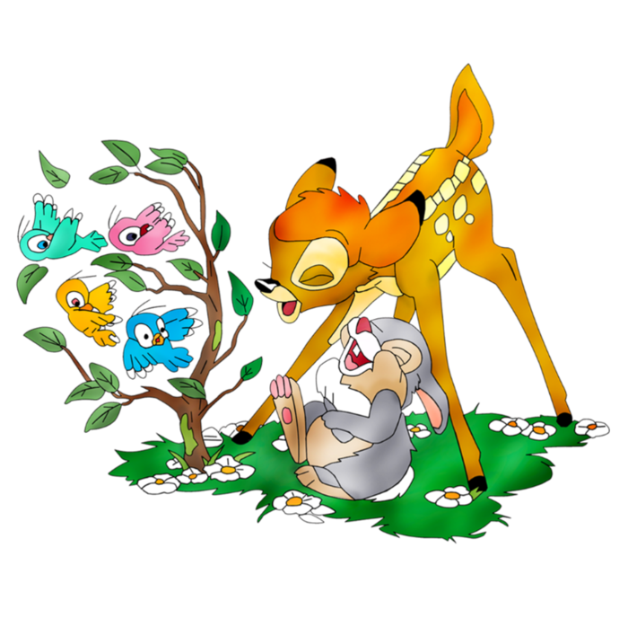
"В траве сидел кузнечик", затем пролаять, промяукать, прохрюкать, прокрякать.

